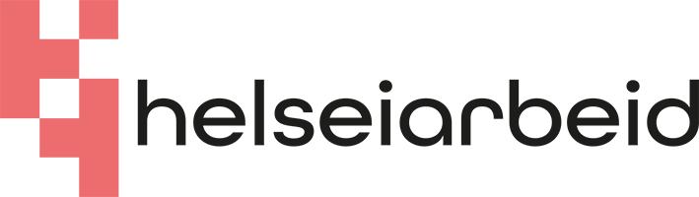

Kjære ….
Vi har gleden av å invitere deg til å delta i HelseIArbeid Bedrift,
et verktøy som gir kunnskap om vanlige helseplager og hjelper bedriften med å styrke og forbedre eget arbeidsmiljø

Gjennom treffpunkter med film, refleksjonsoppgaver og praktiske
øvelser får du mulighet til å:

- Lære mer om den fysiske og psykiske helsen og arbeidsplassens betydning
- Reflektere over egen arbeidshverdag
- Bidra med dine erfaringer og perspektiver
- Utforske konkrete tiltak som kan forbedre arbeidsmiljøet vårt
Hver samling er som en brikke i et puslespill, sammen bygger vi et helhetlig bilde av hva som skal til for å trives og fungere godt på jobb.
Vi gleder oss til å ha deg med, og sammen gjøre dette til en inspirerende og verdifull prosess for hele arbeidsplassen. Din deltakelse betyr mye!
Har du spørsmål eller ønsker å vite mer? Ta gjerne kontakt med …
Vennlig hilsen

